МУНИЦИПАЛЬНОЕ БЮДЖЕТНОЕ УЧРЕЖДЕНИЕ

ДОПОЛНИТЕЛЬНОГО ОБРАЗОВАНИЯ

СТАНЦИЯ ЮНЫХ НАТУРАЛИСТОВ

**Методическая разработка**

**КВН "Мир животных"**

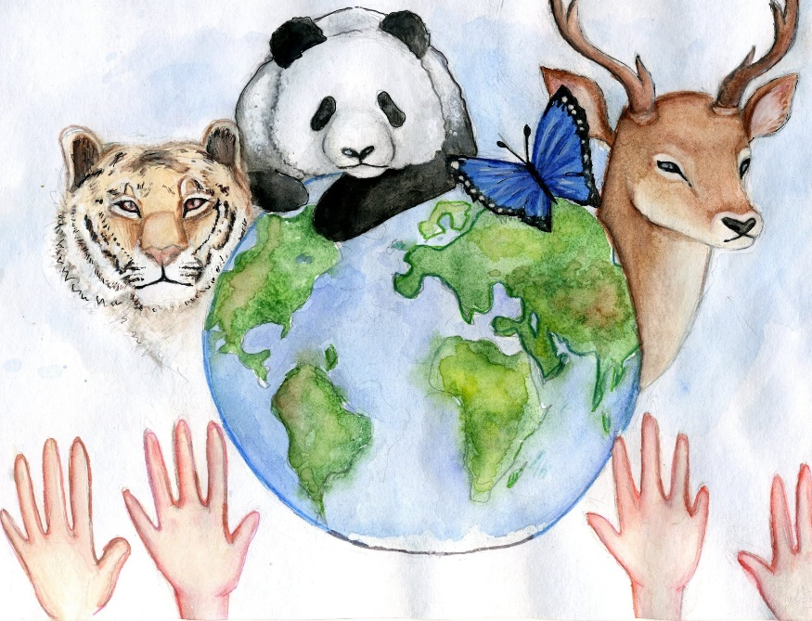

|  |
| --- |
| **Составитель:**  Короткова Лариса Ивановна,  педагог дополнительного образования |

**город Инта**

**2021**

**Цель:** расширить знания детей о разнообразии животного мира.

**Задачи:**

* обобщить и углубить знания учащихся о жизни животных;
* развивать эмоционально - нравственное, практически - деятельное отношение детей к окружающей среде;
* воспитывать чувство ответственности за всё живое, что нас окружает.

*Возрастной состав:* 1 - 4 класс

**Оборудование:**

* разрезанные части иллюстраций животных;
* жетоны для оценивания ответов на вопросы;
* призы

*Содержание*

*Ведущий:* Добрый день, друзья! Сегодня в КВН встречаются две команды: «Пчёлка» и «Светлячок». (музыка на мотив «Мы начинаем КВН»)

Я знаю, что здесь собрались настоящие знатоки природы. И сегодня в КВН вам предстоит ответить на интересные вопросы, посостязаться в находчивости и смекалке. Желаю вам удачи и победы!

1 конкурс **Разминка «Подумай – отгадай»**

1 команда:

Приступаем к разминке, конкурс «Подумай – отгадай».

Отгадайте эти загадки.

|  |  |
| --- | --- |
| 1. Летом за пахарем ходит,  А под зиму с криком уходит. *(грач).* | 4. На овчарку он похож:  Что ни зуб – то острый нож!  Он бежит, оскалив пасть,  На овцу готов напасть *(волк).* |
| 2. Не дровосек, не плотник,  А первый в лесу работник. *(дятел).* | 5. Чернокрылый, красногрудый,  И зимой найдет приют,  Не боится он простуды:  С первым снегом тут как тут *(снегирь).* |
| 3. В одежде богатой,  Да сам слеповатый,  Живет без оконца,  Не видывал солнца. *(крот)* | 6. Живет в лесу, ухает как разбойник,  Люди его боятся, а он людей *(филин).* |

2 команда

|  |  |
| --- | --- |
| 1. Словно царскую корону  Носит он свои рога,  Ест лишайник, мох зеленый,  Любит снежные луга *(олень).* | 4. Какая птица в лесу обитает,  Всем имя свое называет *(кукушка).* |
| 2. Этот зверь, какой-то страшный:  Шея, как стрела у крана *(жираф).* | 5.Окраска сероватая,  Походка мешковатая,  Повадкой вороватая,  Крикунья хрипловатая *(ворона).* |
| 3. Меньше тигра, больше кошки,  На ушах кисточки – рожки,  С виду кроток, но не верь,  Страшен в гневе этот зверь *(рысь).* | 6. Не слыша волны океанской,  Морского простора не зная,  В далекой степи африканской  Резвится тельняшка морская.  *(зебра)* |

2 конкурс **«Мы читаем о животных»**

Вам нужно назвать недостающие имена животных - самых известных литературных героев (по пять вопросов каждой команде, за правильный ответ - звёздочка).

1. Муха - Цокотуха 1. Курочка - Ряба

2. Пчела - Майя 2. Медведь - Балу

3. Обезьянка - Чи - чи -чи 3. Черепаха - Тортилла

4. Братец - Кролик 4. Крокодил - Гена

5. Лев - Чандр 5. Гусь - Мартин

*Игра*  **«Поющие животные»**

Представьте себя животным или птицей любящим петь, а говорить по человечески не умеющим. Исполните нам на этом языке песенку, а ваши противники должны будут отгадать. В этом конкурсе участвуют по четыре представителя от каждой команды.

3 конкурс **Викторина «Блицтурнир»**

Итак, мы начинаем игру, которая будет состоять из трех этапов. В первом этапе вы будете отвечать на вопросы, посоветовавшись 30 секунд. За каждый правильный ответ команда получает звёздочку.

Начинаем 1 этап.

* Какая птица выводит птенцов в любое время года, даже зимой? (клест).
* Какой зверь летает?
* Что птицам страшнее: голод или холод? (голод)
* Каких зверей называют: косой, серый? (заяц, лось)
* Какие птицы прилетают к нам с юга первыми? (грач)
* Назовите самую большую птицу в мире? (страус)
* Рыба - опасный морской хищник (акула)
* Следы какого хищника похожи на следы человека? (медведь)
* Зачем грачи летят по полю за пахарем? (поедают червей, который пахарь выворачивает из земли)
* У кого детеныш еще не родился, а уже отдан на воспитание? (кукушка)
* Как назвать ребят, кто увлечён рыбками и водными животными (аквариумисты)
* У какого зверя осенью, в листопад, рождаются детеныши? (у зайца – листопаднички)
* Куда на зиму исчезают летучие мыши? (улетают в теплые страны или впадают в спячку)
* Все ли зайцы белы? (нет, русак не бел)
* Какие птицы ночуют зимой под снегом? (куропатки, тетерева, рябчики)
* Из чего делают гнезда ласточки? (глина, слюна)
* Конечности у рака (клешня)
* Почему среди белкиных запасов иногда бывают мухоморы? (они им лечатся)
* Каких зверей называют косолапый, сохатый? (медведь, лось)
* Чем покрыто тело рыбы (чешуёй)
* Назовите самую маленькую птичку в мире? (колибри).
* Тощим или жирным ложится медведь в берлогу? (жирным, он не ест зимой, а живет за счет жира).
* Почему стрижи и ласточки в хорошую погоду летают высоко, а в сырую – низко? (в ясную погоду насекомые летают высоко, потому что воздух сухой, и крылышки у насекомых не намокают, и в сырую погоду наоборот).
* Какие птицы у нас зимуют? (ворона, воробей, сорока…)

Начинаем 2 этап.

На втором этапе вопросы будут задаваться каждому участнику отдельно, совещаться нельзя. Команда – соперница сама достает любой вопрос конкретному члену другой команды.

* Кто меняет шубу 2 раза в год? (заяц, лиса, белка).
* Что теряет лось каждую зиму? (рога)
* Назовите животное наших лесов, похожее на кошку? (рысь)
* Что случается с пчелой после того, как она ужалит? (умирает)
* Какой хищный зверь падок до малины? (медведь)
* Какие животные спят зимой? (еж, медведь)
* Нос как у свинки, да колки щетинки? (еж)
* Куда зайцу бежать удобнее, с горы или в гору? (у зайца передние лапы короткие, а задние длинные, легче бежать в гору, с горы заяц катится кубарем).
* Пингвин птица или нет? (да)
* Перед какой погодой птицы перестают петь? (перед дождливой)
* Зимуют ли птицы в скворечниках? (нет)
* Почему снегиря так назвали? (прилетает с первым снегом)
* Какая птица подбрасывает свое яйцо в другие гнезда? (кукушка)
* Где зимой и осенью спят вороны? (в садах, рощах)
* В воде купался и сух остался? (гусь)
* На шесте – дворец, во дворце – певец? (скворец)

4 конкурс **Конкурс капитанов**

В следующем этапе примут участие капитаны команд, нужно ответить на большее количество вопросов. Если вы знаете ответ быстро гремите в бубен, задание ясно? На сколько вопросов ответите, столько получите звёздочек.

* Ходит Машка, на ней 40 рубашек? (курица)
* Щиплет за пятки – беги без оглядки? (гусь)
* В болоте плачет, а из болота не идет? (кулик)
* Не человек, а говорит? (попугай)
* Начальник не велик, а долго спать не велит? (петух)
* Живет в лесу, ухает как разбойник, люди его боятся, а он людей боится? (филин)
* Летом за пахарем ходит, а под зиму с криком уходит? (грач)
* Маленький шарик под лавкой шарит? (мышь)
* Пол лесу жаркое в шубе бежит? (заяц)
* Летом гуляет, зимой отдыхает? (медведь)
* Лев усатый, встал – горбатый? (кот)
* Не дерево, суковато? (олень)
* В заплатках шея и бока, на всех глядит он свысока? (жираф)
* Какие птицы ночуют под снегом? (Куропатки, тетерева, рябчики.)
* Почему среди белкиных запасов иногда бывают мухоморы? (Лечатся.)

5 конкурс

– Это было в воскресенье,

У слона на дне рожденья,

Гости пели, веселились,

В хороводе так кружились,

Так кружились, так вертелись,

Что на части разлетелись

Раз, два, три, четыре, пять,

Помоги гостей собрать.

Собрать разрезанные части иллюстраций животных (слон, кенгуру, рак, коза, зебра, утка, пингвин, носорог, рыба, ворона, попугай, заяц, лев, свинья)

**Игра «Да – нет»** - если надо ответить да – топаем, если нет – молчим.

* может ли дрозд отморозить хвост? (нет, он зимует на юге)
* может ли оса взлететь на небеса? (да)
* может ли барсук залезть за шишками не сук? (нет, барсук по деревьям не лазает).
* может ли кулик прикусить себе язык? (нет, у птиц зубов нет)
* может ли синица на крыше поселиться? (да)
* может ли медведь зимой потолстеть? (нет, зимой он спит)

6 конкурс **Музыкальный конкурс.**

1. Это животное было розовым, но попав в зоопарк стало серым. (Розовый слон)

2. Это маленькое существо не думало, что его съедят. (В траве сидел кузнечик)

3. Эту песенку пел крошка енот. (От улыбки хмурый день светлей)

4. Любимая песня Крокодила Гены. (Пусть бегут неуклюже)

5. Он был когда-то игрушкой. (Чебурашка)

**Вопросы на смекалку**.

- снесла уточка яичко. Кто из него вылупится петушок или курочка?

- каким гребешком не причешешься?

- под каким кустом сидит заяц, если идет дождь?

- какая птица из яиц родиться, а яиц не высиживает?

- у зверя две передние, две задние, две левые, две правые лапы. Сколько лап у зверя.

- что едят крокодилы на северном полюсе?

7 конкурс В этом конкурсе вы должны изобразить животное, так чтобы ребята из других команд смогли отгадать, при этом не должно прозвучать ни звука, можно показать движением, мимикой лица.

Командам раздаются карточки с заданием изобразить животное. Дается время на обсуждение и подготовку.

1 команде - медведь

2 команде - утки с утятами

*Если останется время, можно провести следующий конкурс:*

**"Узнай животное по описанию"**

1. «У меня на голове чёрная шапочка, спинка, крылья и хвост тёмные, а грудка ярко-жёлтая, будто в жёлтый жилетик нарядилась. Летом я питаюсь жучками, червячками, а зимой, в бескормицу, ем всё: и разные зёрнышки, и крошки хлеба, и варёные овощи. Но особенно я люблю несолёное сало. Догадались, кто я?» **(Синица)**

2. «Я зверь небольшой, каждый меня знает. Я типичный хищник, охочусь из засады. Я передвигаюсь бесшумно. Могу часами караулить добычу, которую выслеживаю с помощью слуха. Из засады бросаюсь молча, и если добыча ускользнула, я её не преследую. Чтобы схватить и удержать добычу, использую острые когти. С помощью их люблю лазать по деревьям» **(Кошка)**

3. «Днем я прячусь в укромных местах и только после заката солнца выхожу из убежища на поиски добычи. Питаюсь я червями, слизнями, мелкими насекомыми. Я очень полезное животное, хотя многие меня недолюбливают из-за моего внешнего вида. Моя бородавчатая кожа выделяет едкую слизь, из-за которой меня не трогают многие хищники. В воду я вхожу не очень часто, в основном во время икрометания. Икра имеет вид 2-х лент, внутри которых расположены икринки» **(Жаба)**

4. «У меня очень красивые рога, но каждую зиму мне приходиться их сбрасывать. Тело покрыто красивыми мелкими светлыми крапинками. Шерсть хорошо предохраняет от морозов, а широкие копыта не позволяют мне проваливаться в снегу. Я горжусь хорошим зрением, а мой слух и нюх позволяют без особого труда обнаружить опасность». **(Олень)**

Подведение итогов и награждение победителей.

Вот и закончилась наша игра. Все команды много читают и знают о живой и неживой природе. А как мы должны относиться ко всему, что нас окружает? Почему должны беречь любую веточку и жучка-паучка?